
№ 5 (85), ноябрь 2015
Вестник кадетских классов
Учредители: командно-руководящий состав и совет командиров
МБОУ «Кадетская СОШ» с.Коровий Ручей
Усть – Цилемского района Республики Коми

Начало второй четверти
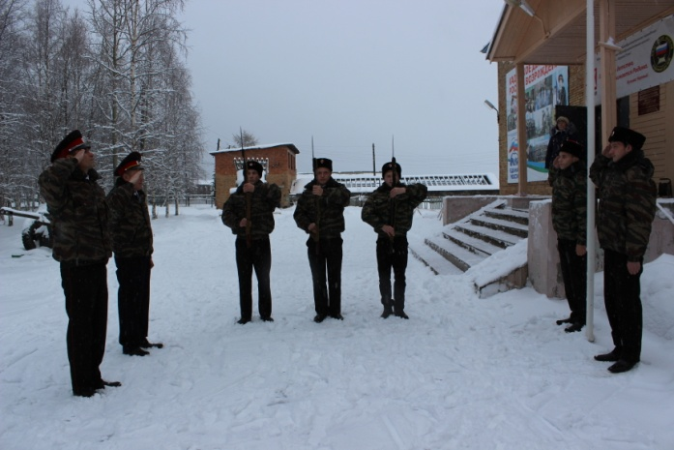
Вторая учебная четверть в МБОУ «Кадетская СОШ» села Коровий Ручей, началась с торжественного поднятия Государственного флага Российской Федерации на плацу у центрального входа в учебный корпус школы. Эта церемония традиционно выполняется знаменной группой кадет с отданием всех положенных воинских почестей государственному флагу, одному из главных символов страны.
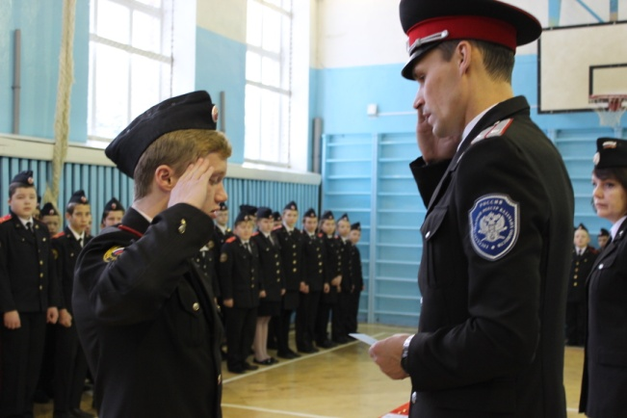
На первом утреннем разводе, состоялась церемония вручения удостоверений и знаков отличия кадетам, получившим очередные кадетские вице-чины. В этом году повышения в звании был удостоен 21 кадет.
Опыт работы нашей кадетской школы убедительно доказал, что повышение звания кадета является хорошим стимулом в учебно-воспитательном процессе. Младшие командиры являются первыми помощниками офицеров и примером для своих товарищей. Во второй четверти в школе пройдет много мероприятий, где младший командный состав обязательно проявит свои лидерские качества.

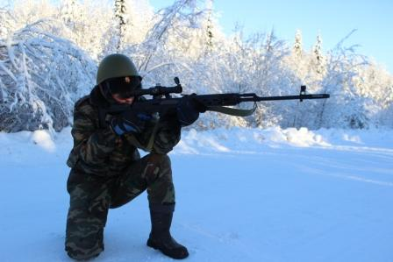
День военного разведчика
Военный разведчик-это не просто профессия. Это призвание на всю жизнь. Даже люди, далекие от службы, говоря о надежности человека, используют термин «Я пошел бы с ним в разведку», иными словами доверил бы свою жизнь в трудную минуту. А разведка это постоянные трудности и риск, потому что разведчики всегда впереди, всегда на линии огня.
День военного разведчика в Кадетской школе был отмечен особым образом – военно-тактическими учениями. Организация и проведение мероприятия была осуществлена в тесном взаимодействии с отделом военного комиссариата Республики Коми по Усть-Цилемскому району и попечительским Советом школы.
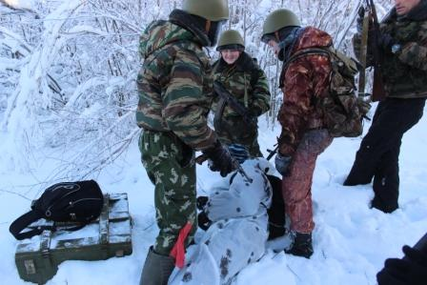
По условиям учений в район автодороги Хабариха-Ираель заброшена диверсионная группа с целью совершения нападений на гражданский автотранспорт в период ноябрьских праздников. Состав и вооружение диверсантов – неизвестны.
Ранним утром взвод разведчиков, состоящий из офицеров и кадет кадетской школы, вышел на задание с целью обнаружения диверсионного подразделения. Выйдя в заданный район, разведчики приступили к выполнению задания. Надо сказать, что отряд условных диверсантов состоял из офицеров и сержантов запаса, людей подготовленных и опытных. Так что перед кадетами стояла весьма непростая задача. Однако благодаря систематическим занятиям по тактике, учебным выходам и военно-полевым сборам, проводимым в школе, кадеты сумели обнаружить следы противника. Диверсантам пришлось раскрыть себя, вступив в бой в крайне невыгодных для себя условиях. Они были вынуждены оставить заранее подготовленные огневые позиции и начать отход. Разведчики приняли решение преследовать неприятеля, чтобы не дать ему возможность перегруппироваться. Решительными и согласованными действиями кадеты отсекли диверсантов от населенного пункта и вынудили отступать на открытую местность, где у противника не было возможности скрыться от преследования. Используя рельеф местности, прикрывая друг друга, два отделения разведчиков прижали неприятеля к болоту и после решительной атаки вынудили сложить оружие. Задача была выполнена. Диверсанты обезврежены.
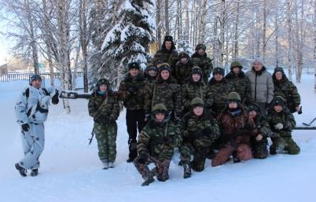
Присутствовавший на учениях начальник отдела военного комиссариата Республики Коми по Усть-Цилемскому району Олег Алексеевич Носов дал высокую оценку их проведению, отметив хорошую тактическую подготовку кадет, физическую выносливость и умение взаимодействовать друг с другом при выполнении задачи. Вообще подобная работа в Кадетской школе является неотъемлемой частью военно-патриотической подготовки будущих защитников Отечества.
И глядя на наших кадетов, хочется с уверенностью сказать: «С такими ребятами можно смело идти в разведку».

Тираж: 50 экземпляров.
169488, Республика Коми,
Усть – Цилемский район,
с. Коровий Ручей, ул. Школьная, 1
тел/факс (82141)99-5-31

Редактор: О.И.Чуркина – зам. директора по ВР

Подборка материала: зам. директора по ВР с кадетскими классами А.Г.Тиранов

